Напрям 2.
Система оцінювання здобувачів освіти
Вимога/правило 2.1. Наявність системи оцінювання результатів навчання учнів, яка забезпечує справедливе, неупереджене, об’єктивне та доброчесне оцінювання
Критерій 2.1.1. Учні отримують від педагогічних працівників інформацію про критерії, правила та процедури оцінювання результатів навчання
У закладі освіти розроблено систему освіти, що включає принципи, форми,
методи, критерії, процедури та правила оцінювання. Розроблена система
ґрунтується на національних критеріях та вимогах оцінювання, враховує
національну шкалу оцінювання та відображає культуру оцінювання закладу освіти. Принципи, критерії, процедури та правила оцінювання закладу освіти
https://lyceum-halytsky.org/article/kriteriyi-pravila-i-proceduri-ocinyuvannya-zdobuvachiv-osviti-zakladu
Учителі адаптують критерії оцінювання для батьків та учнів, розробляють
критерії оцінювання для різних видів діяльності. Критерії оцінювання є
доступними та зрозумілими для учнів, оприлюднені в різних формах: усній, на сайті закладу, на інформаційних стендах у навчальних кабінетах та
інших приміщеннях закладу. Учні залучаються до спільного розроблення
критеріїв оцінювання їхньої діяльності.

Критерій 2.1.2. Система оцінювання в закладі освіти сприяє реалізації компетентнісного підходу до навчання
Система оцінювання в закладі освіти ґрунтується на компетентнісному
підході. Учителі використовують (розробляють) компетентнісні завдання
для проведення оцінювання, застосовують формувальне оцінювання, що
передбачає відстеження індивідуального поступу учня, практикують самота взаємооцінювання.
Здобувачі освіти та їхні батьки вважають, що оцінювання результатів навчання учнів у закладі освіти є справедливим і об’єктивним.
Результати незалежного оцінювання, зовнішніх та внутрішніх моніторингів
корелюють із результатами підсумкового семестрового та річного оцінювання.

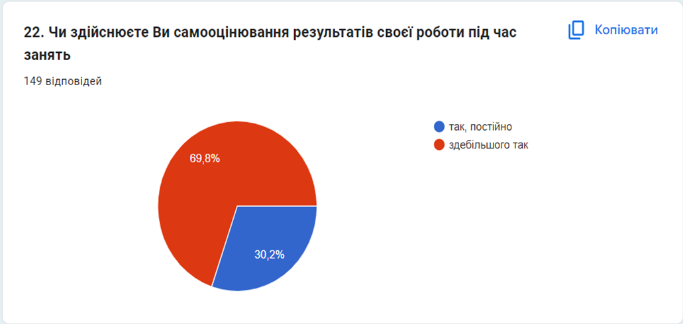
Критерій 2.1.3. Учні вважають оцінювання результатів навчання
справедливим, неупередженим, об’єктивним, доброчесним
